جغرافية الفقر في العراق
أ. د. عباس فاضل السعدي
مركز احياء التراث العلمي العربي
جامعة بغداد
مقدمة
يواجه العالم مشاكل عديدة ، مثل الفقر والجوع وسوء التغذية ، منذ سنوات بعيدة . واُطلقت حملات كثيرة للتحرر والتخلص من تلك المشاكل . وعندما عُقد المؤتمر العالمي الاول للاغذية عام 1963 أُعلن فيه بأن استمرار الفقر امر لا يمكن قبوله من الناحية الاخلاقية والاجتماعية ، ويتعارض مع كرامة بني الانسان وحقهم في تكافل الفرص ، كما انه يهدد الامن الاجتماعي على المستوى العالي .
وعلى الرغم مما شهدته العقود الثلاثة الماضية من انخفاض كبير في معدلات الفقر ولاسيما في الصين والهند ، فما يزال اكثر من مليار نسمة ، اي شخص واحد بين كل ستة اشخاص ، يعيشون على اقل من دولار واحد يومياً يواجهون الحالات المزمنة من الجوع والمرض والمخاطر البيئية⁽¹⁾ .
والفقر هو كالعبودية من صنع الانسان ويمكن التغلب عليه والتخلص منه اذا ما اتخذ البشر الخطوات اللازمة لذلك على ان الفرق بين الشعوب الفقيرة والشعوب الغنية في استهلاك كل منها للمواد الغذائية ليس فرقاً كبيراً في متوسط السعرات الحرارية التي يستهلكها الفرد ، بقدر ما هو فرق في نوع التغذية واسلوب الحياة .
ونظراً لخطورة الفقر على حياة الشعوب اذا ما استفحل امره فقد أُتخذ موضوعاً لهذه الدراسة . حيث تم عرض مفهومه وقياساته وتوزيعه الجغرافي وعلاقته بالغذاء والفرق بينه وبين الحرمان . اعتماداً على البيانات التي وفرتها وزارة التخطيط والبرنامج الانمائي للامم المتحدة وغيرها من المنظمات الدولية .
وقد اعتمدت الدراسة على المنهج التحليلي الموضح بالخرائط والاشكال البيانية ، وتدور مشكلة البحث حول سؤال مفاده : هل تتشابه حالات الفقر في جميع محافظات العراق ومناطقه الجغرافية ؟
اما فرضية البحث فتقوم على اساس وجود تباين مكاني لظاهرة الفقر في العراق ، من محافظة لاخرى وبين الريف والحضر وتفسير ذلك التباين .

مفهوم الفقر
يضم الفقر مصطلحات عديدة ولكل منها مفهوم محدد ، وفيما يأتي ابرز تلك المصطلحات :
خط الفقر Poverty Line
هو مقياس للدخل يمكن من خلاله التمييز بين الفقراء وغير الفقراء⁽²⁾ ، او هو كلفة تغطية الحاجات الاساسية الغذائية وغير الغذائية . كما ان كلفة خط الفقر الغذائي يساوي عدد السعرات الحرارية اللازمة x كلفة السعرة الحرارية الواحدة . وتبعاً لما تقدم فإن خط الفقر في العراق يعادل 76896 ديناراً للفرد الواحد شهرياً بناءً على اسعار عام 2007⁽³⁾ .
خط الفقر الدولي : هو عبارة عن النسبة المئوية للسكان الذين يقل دخل الفرد منهم عن دولار امريكي واحد في اليوم ، وبحسب مقياس آخر دولارين في اليوم . ويعد هذا المؤشر مقياساً لنسبة السكان الذين لا يتمكنون من توفير الاحتياجات الاساسية لاسرهم . كما يساعد في المقارنة بين الدول في مجال تخفيض عدد الافراد الذين يعيشون في فقر مدقع⁽⁴⁾ . وفي اواخر التسعينيات قدر عدد الذين يعيسشون على دولار واحد في العالم بنحو 3,1 مليار نسمة⁽⁵⁾ .
حجم الفقر وعمق الفقر :
يقاس مستوى الفقر بمقياسين رئيسين هما : حجم الفقر Head Count Index وعمق الفقر (فجوة الفقر) Poverty Gap Index . ويمثل حجم الفقر نسبة الافراد الذين يقعون تحت مستوى خط الفقر ، اي نسبة الافراد الذين لا يستطيعون تأمين حاجاتهم الاساسية الغذائية وغير الغذائية⁽⁶⁾ .
اما نسبة فجوة الفقر فإنها تساوي حالات الفقر x عمق الفقر ، واظهرت نتائج المسح الاجتماعي والاقتصادي اللاسرة في العراق IHSES لسنة 2007 ان نسبة فجوة الفقر في الحضر بلغت 2,7% وفي الريف 9%⁽⁷⁾ .
ويوفر مؤشر فجوة الفقر معلومات تفيد في معرفة مستوى ابتعاد الاسر عن خط الفقر . ويحسب من خلال جمع حالات الفرق في مستويات الفقراء عن خط الفقر (وهو حاصل جمع الفروق بين انفاق الفرد الحقيقي للفقراء وحد خط الفقر) وقسمته على عدد السكان الكلي . ويستخدم قياس فجوة الفقر لتحديد الموارد اللازمة لانتشال الفقراء كي يتحولوا من مستوى خط الفقر الى ما فوق ذلك المستوى⁽⁸⁾ .

ويشير مفهوم خط الفقر المدقع الى ادنى تكلفة لسلة سلع غذائية رئيسة يصعب من دونها البقاء على قيد الحياة مدة من الزمن . اما شدة الفقر severity of poverty فهو مدى التفاوت بين الفقراء والاشد فقراً⁽⁹⁾ .
وعلى اساس القيمة المطلقة فان خط الفقر المدقع في العراق يساوي 34249 ديناراً للفرد الواحد شهرياً ، في حين يبلغ خط الفقر المطلق 76896 ديناراً للفرد الواحد شهرياً حسب نتائج المسح الاجتماعي والاقتصادي لسنة 2007 . وبحسب دراسة مديرية احوال المعيشة في الجهاز المركزي للاحصاء لسنة 2005 بلغ خط الفقر المدقع 56762 ديناراً للفرد الواحد شهرياً وخط الفقر المطلق 121151 ديناراً للفرد الواحد شهرياً . وفي حالة اعتماد اسعار مواد البطاقة التموينية فان خط الفقر المدقع يبلغ 45300 دينار للفرد شهرياً والخط المطلق 96687 دينار للفرد شهرياً⁽¹⁰⁾ . وقد ساهم نظام البطاقة التموينية بما يزيد على 50% من استهلاك الطاقة الغذائية لسكان العراق⁽¹¹⁾ .
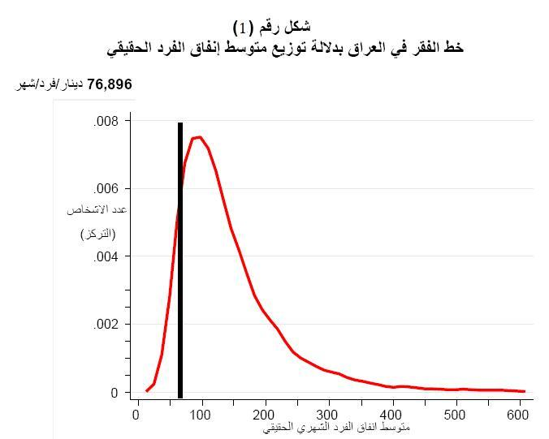

دليل الفقر البشري وتباينه بحسب المحافظات عام 2007
قدرت قيمة دليل الفقر البشري على مستوى العراق بـ 18,8% في ضوء مكوناته الفرعية . وهناك عشر اقطار عربية تزيد فيها النسبة عن العراق ، ثمان منها في افريقيا واثنتان في اسيا وهما سوريا واليمن⁽¹²⁾ .
ومن خلال التباين المكاني لدليل الفقر البشري تظهر المؤشرات ان ثلاث محافظات يزيد فيها دليل الفقر البشري على متوسط الدليل الوطني وثلاث محافظات اخرى يقل فيها الدليل المذكور عن المتوسط الوطني وهي : كربلاء 16,2% ، البصرة 17,5% ، الانبار 16,4% . وكانت محافظتا ميسان (30,2%) والمثنى (30%) من اسوأ المحافظات في دليل الفقر البشري . اما بقية المحافظات فهي تقع بين الحدين الادنى والاعلى⁽¹³⁾ كما يوضحها الجدول (رقم 1) الآتي :
المحافظة | الدليل |  | المحافظة | الدليل
المحافظة | الترتيب | القيمة | المحافظة | الترتيب | القيمة
نينوى | 8 | 21,4 | القادسية | 13 | 25,2
كركوك | 5 | 19,4 | المثنى | 17 | 30,0
ديالى | 7 | 20,7 | ذي قار | 9 | 21,9
الانبار | 2 | 16,4 | ميسان | 18 | 30,2
بغداد | 4 | 18,8 | البصرة | 3 | 17,5
بابل | 6 | 20,1 | دهوك | 16 | 28,9
كربلاء | 1 | 16,2 | السليمانية | 11 | 22,9
واسط | 10 | 22,7 | اربيل | 14 | 26,4
صلاح الدين | 15 | 28,3 | العراق | - | 18,8
النجف | 12 | 25,0
المصدر : التقرير الوطني لحال التنمية البشرية لعام 2008 ، بغداد ، 2009 , جدول(4)
وبدلالة توزيع متوسط انفاق الفرد الحقيقي بلغ عدد الافراد ممن يعيشون تحت خط الفقر عام 2007 حوالي 6,9 مليون نسمة . وترتفع النسبة في المناطق الريفية الى 39% مقابل 16% للمناطق الحضرية ، اي بنسبة تزيد عن الضعف . وذلك لان الوضع الاجتماعي والاقتصادي في الريف يعد بيئة مولدة للفقر بسبب معدلات الخصوبة المرتفعة ، حيث يبلغ معدل النمو السكاني في الريف 3,5% مقابل 2,7% في الحضر . ونتيجة لانخفاض معدلات الانتاجية في الريف العراقي ، وانخفاض المستوى التعليمي فيه ، جعل النشاط الاقتصادي الريفي ينحصر في مهن لا تتطلب مهارة عالية وغير مدرة للدخل كالعمل في المهن الاولية والنشاط الزراعي والحرف اليدوية ، كما ان الذين يعملون بدون اجر في الريف اكبر مما هو عليه في الحضر⁽¹⁴⁾ .
وتقع ضمن نسبة الفقر المشار اليها مجموعة متدنية من الفقراء يقل دخلها اليومي عن دولار واحد (غير الامنين غذائياً) بلغت نسبتها 27,5% في عام 1990 ، وهو العام الذي شهد بداية الحصار الاقتصادي في العراق بسبب حرب الخليج آنذاك . وفي عام 2005 انخفضت النسبة الى 15,4% حسب دراسة الوكالة الامريكية للتنمية الدولية . ويعني ذلك امكانية الوصول الى المستهدف الوطني عام 2015 بنسبة النصف عن عام 1990 . وانخفضت النسبة الى 3,1% حسب دراسة المسح الاجتماعي والاقتصادي للاسرة العراقية عام 2007⁽¹⁵⁾ . وذلك بسبب زيادة الرواتب في القطاع الحكومي والتي شكلت نسبة 45% من الدخول⁽¹⁶⁾ .
وباعتماد 2,5 دولار في اليوم حسب القيمة التعادلية للقوة الشرائية فإن دليل الفقر (خط الفقر الوطني) يصبح 13,9% على مستوى القطر ، يرتفع في الريف الى 25,9% وينخفض في الحضر الى 9,5%⁽¹⁷⁾ .
وبحسب مؤشر الفقر الثاني (اقل من دولارين في اليوم) بلغ المؤشر في الاردن سنة 2007 نحو 7% وفي الجزائر 15% و45% في كل من مصر واليمن والى اكثر من ذلك في بلدان نامية اخرى . وبالمقابل ينعدم وجود هذا المؤشر في دولة قطر اذ بلغ متوسط انفاق الفرد فيها 33 دولاراً يومياً في ذلك العام⁽¹⁸⁾ . علماً ان قياس حد الفقر بـ (دولار او دولارين) في اليوم يعطي نتائج مضللة لا تكشف حقيقة مستوى الفقر والتفاوت بين الدخول⁽¹⁹⁾ .
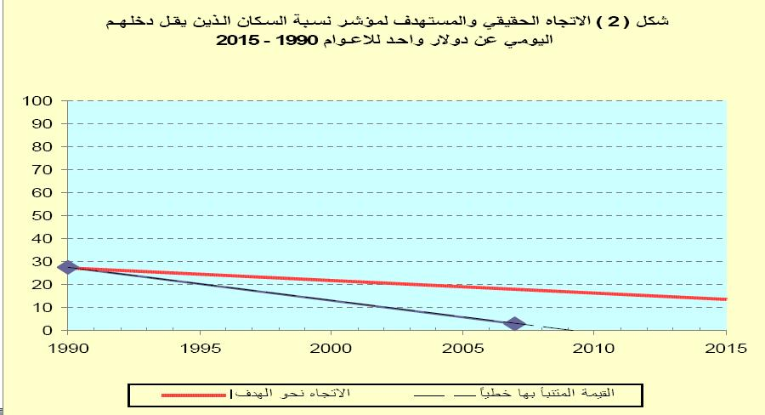

توزيع نسبة الفقر وفجوة الفقر
يوضح الجدول (رقم 2) ان 13% من الفقراء يتركزون في محافظة بغداد و11% في محافظة كركوك . كما ان 40% فاكثر من سكان ثلاث محافظات هم فقراء (المثنى ، بابل ، صلاح الدين) . يقابلها في محافظة دهوك 9% واربيل 3% ومثلها في السليمانية . وما تبقى من محافظات تقع بين 14% فاكثر واقل من 40% تنتشر في جنوب العراق ووسطه عدا نينوى في الشمال . علماً ان المحافظات التي يزداد فيها حجم الفقر (نسبة الفقر) تزداد فيها فجوة الفقر ايضاً على وجه العموم .
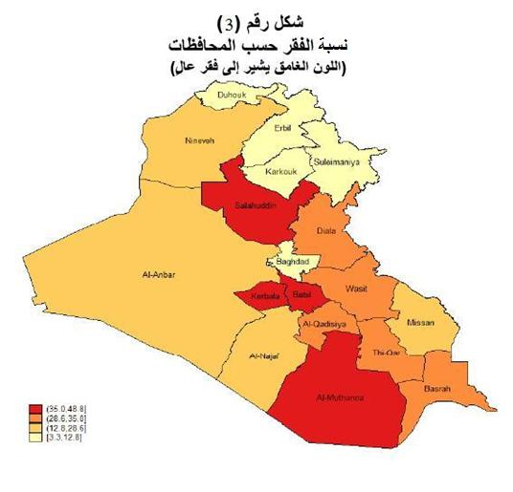

اما دليل فجوة الفقر فهو 4,5% ، وهو نسبة منخفضة جداً مقارنةً بالعديد من الدول الاخرى . ويرتفع الدليل في الريف الى ضعف المعدل (9%) وينخفض في الحضر الى نصفه (2,7%) . اما فجوة الفقر تربيع فتساوي 1,4% (في الريف 3,1% وفي الحضر 0,7%) .
ان مؤشرات الفقر على مستوى اصغر من مستوى المحافظات ، تدل على وجود مستويات فقر اعلى في بعض المناطق . فمؤشرات الريف في المثنى تشير الى ان مستوى استهلاك 75% من سكانه يقل عن مستوى خط الفقر ، وان فجوة الفقر فيها تصل الى 24% وكذلك الحال في ريف محافظة بابل الذي تصل فيه نسبة الفقراء الى 61% وفجوة الفقر 19% . وفي ريف محافظة واسط تصل نسبة الفقر الى 60% وفجوة الفقر الى 15% ، فضلاً عن مستويات متقاربة في محافظات اخرى⁽²⁰⁾ .
وتبلغ قيمة العجز الناجم عن الفقر بحوالي 1261 مليار دينار سنوياً ، يرتفع في الريف الى 728 مليار دينار سنوياً وينخفض في الحضر الى 533 مليار دينار سنوياً⁽²¹⁾ .
جدول رقم (2)
نسبة الفقر وفجوة الفقر حسب المحافظات في العراق
المحافظة | نسبة الفقر | فجوة الفقر | المحافظة | نسبة الفقر | فجوة الفقر
دهوك | 9 | 2 | واسط | 36 | 19
نينوى | 23 | 4 | صلاح الدين | 40 | 1
السليمانية | 3 | 1 | النجف | 25 | 1
كركوك | 11 | 1 | القادسية | 35 | 1
اربيل | 3 | 1 | المثنى | 49 | 14
ديالى | 34 | 7 | ذي قار | 34 | 1
الانبار | 21 | 4 | ميسان | 27 | 1
بغداد | 13 | 2 | البصرة | 34 | 1
بابل | 41 | 9 | العراق | 23 | 5
كربلاء | 37 | 7 | العراق | 23 | 5
المصدر : وزارة التخطيط والتعاون الانمائي ، تقرير خط الفقر وملامح الفقر في العراق ، اذار 2009 ، ص11 ، جدول (7)
متوسط دخل الاسرة
اشارت دراسة (IHSES) سنة 2007 الى ان متوسط دخل الاسرة الشهرية يبلغ نحو (995) الف دينار، منها في الحضر 1,056 مليون دينار وفي الريف (821) الف دينار . ويتباين هذا الدخل بين (560,5) الف دينار في محافظة ديالى و 1,5 مليون دينار في محافظة اربيل ، ويقل عن مليون دينار في عشر محافظات اغلبها يقع في الوسط والجنوب⁽²²⁾ .
في حين قدر الدخل الشهري المتوسط في عام 2005 نحو (325) الف دينار ، منها (350) الف دينار في الحضر و (300) الف دينار في الريف وهي اكثر من عام 2003⁽²³⁾ .
وفي دراسة اخرى بلغ متوسط دخل الاسرة الشهري نحو (952) الف دينار سنة 2007 بينما كان (449) الف دينار سنة 2005⁽²⁴⁾ .
يظهر الجدول (رقم 3) تبايناً واضحاً لمتوسط دخل الاسرة عام 2007 يتراوح بين (723,5) الف دينار شهرياً في محافظة ذي قار و (1522) الف دينار في محافظة اربيل . ويزيد المعدل الشهري لدخل الاسرة عن مليون دينار في المحافظات الشمالية الثلاث مضافاً لها خمس محافظات تقع في الوسط والجنوب . بينما يقل المعدل عن (800) الف دينار في محافظات ذي قار ، ميسان ، نينوى مما يتطلب رفع مستوى دخل الاسرة في المحافظات المتدنية .
جدول رقم (3)
متوسط دخل الاسرة الشهري في العراق عام 2007
المحافظة | الف دينار شهرياً | المحافظة | الف دينار شهرياً
دهوك | 1252,5 | واسط | 1169
نينوى | 788,1 | صلاح الدين | 877,4
السليمانية | 1039,2 | النجف | 1275,5
كركوك | 922,9 | القادسية | 1008,2
اربيل | 1522,3 | المثنى | 1138,9
ديالى | 560,5 | ذي قار | 723,5
الانبار | 845,2 | ميسان | 791,4
بغداد | 895,6 | البصرة | 992,0
بابل | 1113,9 | المجموع | 952,4
كربلاء | 935,9 | المجموع | 952,4
المصدر : وزارة التخطيط مع جهات عراقية اخرى ، البنك الدولي ، المسح الاجتماعي والاقتصادي في العراق 2007 ، جدول 2009 ، ص698 .

تصنيف اخر للفقر
بموجب هذا التصنيف ُقسم العراق الى 54 قسماً تضم مراكز المحافظات وبقية حضرها فضلاً عن ريفها كما يوضحها جدول (رقم 4) الذي يمثل نسبة الفقر وهي المؤشر الاكثر شيوعاً والاوفر معنىً . والصفوف الخمسة الاولى من الجدول تبين المناطق ذات المعدلات الاعلى للفقر . وهذه المناطق تبدأ من ريف المثنى (75%) الى ريف صلاح الدين (حوالي 55%) . والصفوف الموجودة في اسفل الجدول تبين المناطق الخمس ذات المعدلات الادنى للفقر والتي تبدأ من مركز محافظة دهوك (3,6%) الى مركز محافظة السليمانية (0,5%) .
ويبين الشكل (3) الذي سبق ذكره نسب الفقر وتظهر فيها المحافظات المظللة باللون الغامق وتمثل اعلى معدلات الفقر . والمحافظات المظللة باللون الفاتح تضم ادنى معدلات الفقر . والمناطق التي تضم معدلات مرتفعة من الفقر لا تحتوي بالضرورة على فقر شديد او مدقع . الا ان الملاحظ في العراق ان مختلف مقاييس الفقر تتوافق بقوة . اي ان المناطق التي فيها اعلى مقاييس الفقر تكون فيها على العموم اعلى المقاييس لفجوة الفقر وفجوة الفقر تربيع . ولهذه الحقيقة اثر سياسي مهم ، مما يعني ان البرامج التي تستهدف المناطق ذات المعدلات الاعلى للفقر ستصل ايضاً الى الشرائح الافقر من بين الفقراء⁽²⁵⁾ .
ثمة ظاهرة اخرى بارزة للفقر في العراق تتمثل بالفرق الكبير بين الريف والحضر . فكما يلاحظ من الجدول (4) سابق الذكر ان المناطق الخمس الاكثر فقراً جميعها ريفية والمناطق الخمس الاقل فقراً جميعها حضرية . وان فقراء الريف هم اكثر فقراً بشكل ملحوظ (لاحظ ان مؤشر فجوة الفقر قد بلغ 9% في المناطق الريفية مقارنةً مع 2,7% فقط في المناطق الحضرية . وعلى الرغم من ارتفاع نسبة السكان الحضر الى 70% فإن اعداد الفقراء في الحضر والريف متساوية تقريباً⁽²⁶⁾ .
ويبين الشكل (4) توزيع انفاق الفرد في المناطق الريفية والمناطق الحضرية . إن متوسط انفاق الفرد في المناطق الريفية (البالغ 97000 دينار) وهو الخط المنقط الرأسي هو بحد ذاته اعلى من خط الفقر الرسمي المؤشر بالسهم بنحو (20000 دينار) فقط . وهذا يعني ان وقوع انفاق الفرد العراقي من سكان الريف تحت خط الفقر اكثر احتمالاً من الافراد العراقيين من سكان الحضر . فضلاً عن ان السكان الريفيين هم اكثر تجانساً ، اي ان المنحنى الذي يمثل الريف هو اطول واضيق من المنحنى الذي يمثل الحضر .
وعموماً فان الرقم المطلق للفقراء يعتمد على عدد السكان ، وسكان العراق متباين في عدده ، وغير متوازن بين مناطقه الجغرافية ومحافظاته . ويتركز السكان في محافظة بغداد في الوسط ، وان 11,5% من سكنة مركز المحافظة هم تحت خط الفقر . في حين يتناثر السكان في الاجزاء الغربية والجنوبية الغربية من العراق . وتضم محافظة المثنى ، وهي واحدة من افقر المحافظات في القطر ، عدداً قليلاً نسبياً من الفقراء بسبب قلة عدد سكانها . اما المناطق الحضرية فتتميز بمعدلات فقر اقل ولكن بعدد اكبر من الفقراء .
جدول (4) الفقر في العراق حسب الريف ومراكز المحافظات وبقية حضرها عام 2007
الترتيب | الوحدة الإدارية | نسبة الفقر(%) | فجوة الفقر (%) | فجوة الفقر تربيع (%) | نسبة السكان الفقراء (%) | متوسط انفاق الفرد الشهري للفقراء  (ID 000)
1 | ريف المثنى | 74,7 | 23,9 | 9,9 | 3,5 | 52
2 | ريف بابل | 61,3 | 14,8 | 4,9 | 7,0 | 58
3 | ريف واسط | 60,1 | 18,8 | 7,5 | 3,2 | 53
4 | ريف القادسية | 56,3 | 13,8 | 4,5 | 3,4 | 58
5 | ريف صلاح الدين | 55,1 | 13,8 | 4,7 | 5,1 | 58
6 | ريف ذي قار | 45,5 | 10,6 | 3,6 | 2,8 | 59
7 | ريف كربلاء | 42,3 | 8,7 | 2,7 | 1,5 | 61
8 | ريف ديالى | 41,4 | 9,7 | 4,1 | 4,4 | 59
9 | ريف النجف | 40,8 | 7,8 | 2,3 | 2,0 | 62
10 | ريف الانبار | 38,2 | 7,5 | 2,3 | 3,2 | 62
11 | مركز محافظة كربلاء | 37,6 | 6,6 | 1,4 | 3,1 | 63
12 | ريف البصرة | 35,3 | 7,8 | 2,4 | 2,4 | 60
13 | ريف ميسان | 34,0 | 5,9 | 1,5 | 1,8 | 63
14 | بقية حضر بابل | 33,6 | 3,8 | 0,7 | 1,9 | 68
15 | مركز محافظة البصرة | 32,1 | 2,5 | 0,3 | 4,2 | 71
16 | بقية حضر البصرة | 30,3 | 6,2 | 1,8 | 4,0 | 61
17 | بقية حضر المثنى | 30,1 | 5,8 | 1,7 | 0,5 | 62
18 | ريف نينوى | 28,6 | 5,3 | 1,5 | 5,2 | 63
19 | بقية حضر واسط | 25,6 | 5,5 | 1,6 | 1,4 | 60
20 | بقية حضر القادسية | 25,6 | 5,7 | 1,8 | 0,8 | 60
21 | بقية حضر صلاح الدين | 25,0 | 4,8 | 1,4 | 1,6 | 62
22 | بقية حضر ذي قار | 24,4 | 4,1 | 1,1 | 1,9 | 64
23 | بقية حضر ديالى | 24,1 | 5,9 | 1,9 | 1,1 | 58
24 | بقية حضر ميسان | 23,3 | 2,5 | 0,5 | 0,9 | 69
 | العراق | 22,9 | 4,5 | 1,4 | 100,0 | 63
25 | مركز محافظة ذي قار | 22,8 | 3,7 | 0,8 | 1,7 | 64
26 | بقية حضر نينوى | 21,8 | 4,6 | 1,4 | 1,7 | 61
27 | مركز محافظة ديالى | 21,0 | 2,6 | 0,6 | 0,8 | 67
28 | ريف دهوك | 20,5 | 3,9 | 1,2 | 0,7 | 62
29 | بقية حضر كربلاء | 20,5 | 3,0 | 0,6 | 0,3 | 66
30 | مركز محافظة النجف | 19,8 | 3,8 | 0,9 | 1,6 | 62
31 | مركز محافظة القادسية | 18,8 | 3,2 | 1,0 | 1,1 | 64
32 | مركز محافظة المثنى | 18,6 | 2,5 | 0,6 | 0,6 | 66
33 | مركز محافظة ميسان | 17,0 | 2,2 | 0,4 | 0,8 | 67
34 | مركز محافظة نينوى | 16,8 | 2,9 | 0,7 | 2,6 | 64
35 | مركز محافظة واسط | 16,0 | 3,2 | 1,0 | 0,7 | 61
36 | ريف بغداد | 14,9 | 1,7 | 0,3 | 1,1 | 68
37 | بقية حضر بغداد | 14,7 | 2,4 | 0,6 | 5,0 | 64
38 | ريف كركوك | 12,5 | 1,3 | 0,2 | 0,6 | 69
39 | بقية حضر كركوك | 12,2 | 1,8 | 0,4 | 0,1 | 66
40 | بقية حضر النجف | 11,6 | 2,1 | 0,5 | 0,4 | 63
41 | مركز محافظة بغداد | 11,5 | 2,2 | 0,6 | 6,9 | 62
42 | بقية حضر الانبار | 11,4 | 1,9 | 0,5 | 0,9 | 64
43 | ريف اربيل | 10,1 | 1,3 | 0,3 | 0,4 | 67
44 | مركز محافظة بابل | 9,5 | 2,0 | 0,6 | 0,5 | 60
45 | مركز محافظة كركوك | 8,4 | 1,1 | 0,2 | 0,9 | 67
46 | ريف السلسمانية | 7,8 | 1,3 | 0,3 | 0,3 | 64
47 | بقية حضر دهوك | 5,9 | 1,4 | 0,5 | 0,4 | 58
48 | مركز محافظة الانبار | 5,7 | 0,8 | 0,2 | 0,3 | 66
49 | بقية حضر السليمانية | 3,8 | 0,7 | 0,2 | 0,4 | 62
50 | مركز محافظة دهوك | 3,6 | 0,3 | 0,1 | 0,1 | 71
51 | بقية حضر اربيل | 3,5 | 0,6 | 0,1 | 0,2 | 64
52 | مركز محافظة صلاح الدين | 1,5 | 0,2 | 0,0 | 0,0 | 66
53 | مركز محافظة اربيل | 0,9 | 0,1 | 0,0 | 0,1 | 70
54 | مركز محافظة السليمانية | 0,5 | 0,0 | 0,0 | 0,1 | 73
المصدر : احساس (عن : مواجهة الفقر في العراق ، ج1 ، 2010 ، ص18) .

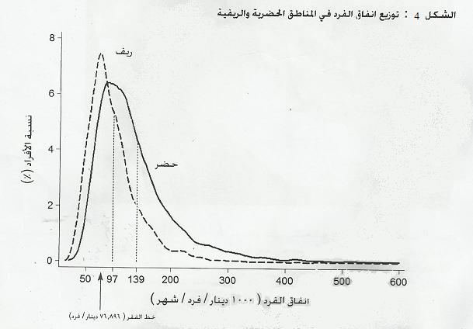

وقد اظهرت الدراسة ان الاقليم الشمالي الشرقي من العراق ، بمحافظاته الثلاث ، يضم أقل معدل للفقر ، حيث سبق وأن حصل الإقليم على إنفصال إداري كأمر واقع في عام 1991 بمساندة الولايات المتحدة وحلف شمال الأطلسي . وقد أدى موقعه الجغرافي على ملتقى الطرق بين تركيا وايران وسوريا الى حركة تجارية نشيطة عبر الحدود . كما ان التجارة والتنافس الإقتصادي مع جيرانه قد حفز بإنتاجية عالية ضمن الإقليم بينما انقطعت بقية أجزاء العراق عن العالم الخارجي بعد عام 1991 . وإستمر الإقليم بتبادل أجزاء السلع والمعلومات عبر الحدود . كما ان الوضع الأمني في الإقليم كان مستقراً نسبياً ، ومعدل البطالة فيه 6,1% مقارنةً بـ 11,7% على مستوى القطر. حيث يرتبط القطر إرتباطاً وثيقاً بإزدياد مستويات البطالة ، وتشكل العلاقة بينهما تحدياً كبيراً للتنمية البشرية لان البطالة تسبب فقدان فرص أساسية في الحصول على الدخل مع ما يترتب على ذلك من خفض لمستويات المعيشة وتزايد عدد ممن يقعون تحت خط الفقر⁽²⁷⁾ .
كما إن نسبة أصغر من سكان الإقليم هم ريفيون ( 11% مقارنةً مع 30% على مستوى القطر) ، ومعدلات الخصوبة أقل ( 3,8% طفل لكل إمرأة مقارنةً مع 4,3 على مستوى القطر ) ، ومعدلات الإلتحاق بالمدارس لجميع المراحل الدراسية هي أعلى في الإقليم منها في بقية أجزاء العراق . وهذه المعدلات تعكس الرخاء الذي طرأ على الإقليم حديثاً ، وهو نقيض ما كان عليه الحال للجيل الماضي ، حيث كانت نسبة الأمية بين البالغين 27% في الإقليم مقارنةً بـ 19% في بقية أجزاء القطر ⁽²⁸⁾. يضاف الى ما تقدم إنتشار الفساد المالي والإداري مع إنعدام الخدمات في بقية أجزاء العراق .
هذه هي الخلفية التي ساهمت في تقدم الإقليم وتراجع بقية أجزاء البلاد وبالتالي إنخفاض معدلات الفقر في الإقليم قياساً ببقية مناطق القطر .
الفقر وسوء التغذية
يضمن نظام البطاقة التموينية في العراق ، من الناحية النظرية ، نحو 2200 سعرة حرارية يومياً للشخص الواحد . مما يقلل من إنتشار الفقر الغذائي الى سبع حالات تعاني من الجوع وسوء التغذية بين كل مائة عراقي ⁽²⁹⁾.غير أن هذا المعدل يخفي فروقاً على مستوى المحافظات . وقد سجلت أعلى نسبة فقر غذائي في محافظة ديالى ، حيث ان نصف سكانها يعانون من نقص الغذاء ، بسبب العنف والحملات العسكرية وبالتالي تراجع مستوى الأداء بنظام توزيع البطاقة التموينية. وقد بلغت فجوة إستهلاك الطاقة التغذوية 24% في تلك المحافظة على أساس الحد الأدنى للطاقة المطلوبة هو 1760 سعرة للفرد يومياً ، يقابله متوسط إستهلاك طاقة تغذوية في المحافظة يبلغ 1335 سعرة للفرد الواحد يومياً . وعلى العكس من ذلك فإن شدة الجوع تتراجع إلى أدنى مستوى لها في السليمانية حيث تبلغ الفجوة 7% على أساس إن الحد الأدنى للطاقة المطلوبة هو 1764سعرة للفرد يومياً . في حين أن المعدل في المحافظة بين الفقراء هو 1643 سعرة للفرد يومياً⁽³⁰⁾.
ويزداد الإعتماد على البطاقة التموينية في وسط العراق وجنوبه أكثر من باقي مناطق العراق ، حيث يعتمد على تلك البطاقة 53% وعلى السوق التجارية 44% من مجموع الطاقة التغذوية المستهلكة للاسر العراقية، بينما في السليمانية 65% من الغذاء يعتمد على السوق و29% على البطاقة التموينية⁽³¹⁾.
إن 22% من السكان ليست لهم الإمكانية لاستهلاك الحد الأدنى من الطاقة الغذائية اللازمة لضمان حياة صحية سنة 2007 . في حين كانت النسبة تبلغ 23% سنة 1997 ⁽³²⁾. كما أنهم أكثر معاناة من المشاكل الصحية المرتبطة بنقص التغذية . ولا تتوزع هذه النسبة بالتساوي حيث تكون أكبر في محافظات ديالى ، بابل ، البصرة ، صلاح الدين ، كربلاء ، المثنى . وتتراوح نسبة غير الآمنين غذائياً بين 7% و 51%⁽³³⁾.
ولكن لايمكن إغفال دور البطاقة التموينية في تقليل عدم المساواة في تأمين الغذاء أو إتاحته . إلاّ ان هذا النظام لا يشكل دعماً مهماً ذي أئر معنوي على الشرائح الغنية في المجتمع العراقي .

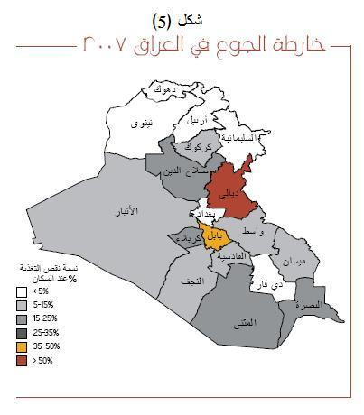
عموماً يتركز النقص في الغذاء عند المجاميع السكانية ذات الدخول المنخفضة ، وعند الأُسر كبيرة الحجم ، وعندما يزيد عمر رب الأسرة عن 50 عاماً ، وعند الأميين ممن يشتغلون في القطاع الزراعي أو العاطلون عن العمل .
الفقر و الحرمان^{(*)}
وفرت بيانات المسح الإجتماعي والإقتصادي للاسرة في العراق 2007 إمكانية احتساب خط الفقر الوطني وبإعتماد طريقة كلفة السعرات الحرارية الضرورية لادامة صحة الفرد العراقي . وتم تقدير خط فقر الغذاء بـ 2332 سعرة حرارية في المتوسط مع الأخذ بالحسبان العمر، الجنس ، الوزن ، النشاط البدني ، سواء في الحضر أو الريف .وعلى أساس ان كلفة السعرة الحرارية الواحدة تساوي 0,482 ديناراً ، يكون معدل كلفة الإحتياجات الغذائية الأساسية الشهرية للفرد الواحد نحو 34 ألف دينار وهو يساوي خط فقر الغذاء . وعلى أساس إنفاق الأسر التي تقع عند فقر الغذاء قدر فقر السلع والخدمات غير الغذائية بحوالي 43 ألف دينار للفرد الواحد شهرياً. وبجمع كلفة الإحتياجات الغذائية الأساسية مع كلفة الإحتياجات غير الغذائية ، فإن خط الفقر في العراق يساوي 77 ألف دينار للفرد الواحد شهرياً .

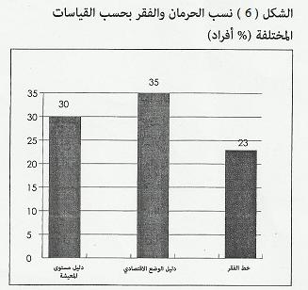
وهو مايعني أن 22,9% من السكان أي حوالي 6,9 مليون من العراقيين (حوالي 16,5% من الأسر ) يقعون تحت مستوى خط الفقر ،أي ان ما بين ربع السكان وخمسهم يستهلك دون مستوى خط الفقر. علماً ان الإنفاق الذي أُحتسب على أساسه خط الفقر يعتمد التعريف الإقتصادي للانفاق المعمول به دولياً والذي يتضمن إضافةً الى المشتريات النقدية الإنفاق غير النقدي بما في ذلك قيمة الإيجار التقديري للاسر التي لا تدفع إيجاراً لسكنها لانها تقيم في مساكن تملكها أو لاسباب اُخرى وقيمة السلع الاستهلاكية التي تحصل عليها الأسر بدون دفع نقدي كالسلع التي تنتجها والسلع التي تحصل عليها مقابل العمل أو كمعونات . كما ان الانفاق قد تم حسابه على أساس أسعار السوق وليس الأسعار المدفوعة بما في ذلك الإنفاق على سلع الحصة التموينية والتي تبلغ 12 ألف دينار شهرياً .
إن نسب الأفراد المحرومين بحسب متوسط إنفاق الفرد هي نفسها تقريباً نسبة الفقر ، وهي القياس نفسه المعتمد في خط الفقر . وبالتالي فإن دليل ميدان الوضع الإقتصادي للاسرة هو توسيع لخط الفقر .
وبإستخدام كل من عتبة الحرمان التي تقسم الأسر الى فئتي أُسر محرومة وغير محرومة ، وخط الفقر الذي يقسم الأسر الى أُسر فقيرة وأُخرى غير فقيرة تظهر أربع فئآت من الأسر على النحو الآتي :
1. الأسر التي هي ليست محرومة وليست فقيرة وتشكل 66% من أُسر العراق.
2. الأسر التي هي محرومة وغير فقيرة وتبلغ نسبتها 18% .
3. الأسر المحرومة والفقيرة في آن واحد ، تبلغ نسبتها 10%.
4. الأسر الفقيرة وغير المحرومة وتبلغ نسبتها 6% .

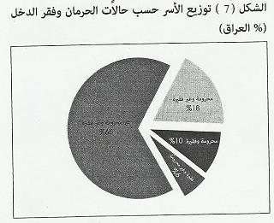

بمعنى آخر ، من أصل 100 أُسرة عراقية تعاني 34 أُسرة إحدى حالتي الحرمان أو فقر الدخل ، وثمة 28 أُسرة منها محرومة و16 أُسرة تعد فقيرة بحسب خط الفقر ، ومن ضمنها 10 أُسر مشتركة مصنفة محرومة وفقيرة معاً.
إن تعريف الحرمان هو أوسع من تعريف فقر الدخل ، وبالتالي هناك نسبة أعلى من الأسر التي يمكن أن تكون محرومة دون أن تكون فقيرة بالضرورة . علماً أن 94% من الأسر الواقعة تحت خط الفقر هي في الوقت نفسه أُسر محرومة بحسب دليل الوضع الإقتصادي . ولو رُفع الدعم الذي تقدمه البطاقة التموينية سترتفع نسبة الفقر من 23% الى 34% .
يتضح مما تقدم أن خط الفقر هو مقياس للدخل ، بينما الحرمان هو النقص في إشباع الحاجات الأساسية للإنسان، فهو اوسع من الفقر .

الخاتمة
من خلال تحليل الفقراتضح وجود ظواهر متعددة مرتبطة بالفقر وهي⁽³⁴⁾:
1. يقع العراق ضمن البلدان المتوسطة الدخل إلاّ أن الظروف الإستثنائية التي شهدها خلال ربع القرن المنصرم جعلت فئة من المجتمع اكثر فقراً نتيجة إنخفاض متوسط نصيب الفرد من الدخل القومي الإجمالي ، وقد ترافق ذلك مع إنخفاض مستويات الرفاه الإجتماعي .
2. إن توزيع الأفراد حسب متوسط إنفاق الفرد كشف إن معظمهم يتركزون حول خط الفقر ، وقلة منهم يقعون بعيداً عن هذا الخط . ويعني ذلك أنْ تعرضت نسبة كبيرة من غير الفقراء الى إنخفاض في دخولهم ( فقدان العمل أو فقدان المعيل أو مرض أحد أفراد الأسرة ..الخ ) أو إرتفاع في إحتياجاتهم الإستهلاكية ، يتوقع أن يؤدي الى وقوعهم تحت خط الفقر .

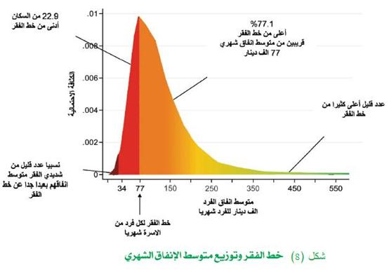
ويعني تقدير فجوة الفقر بـ (4,5%) ان إستهلاك غالبية الفقراء قريب جداً من خط الفقر . وان التحسن النسبي في دخولهم أو زيادة نصيبهم من الإنفاق الحكومي على الخدمات العامة يستطيع انتشالهم من الفقر . إلاّ ان حجم الفجوة يتباين بين المحافظات بشكل حاد . وتعد المثنى افقر المحافظات إذ تبلغ نسبة الفقر 50% للافراد ، تليها بابل 42% وصلاح الدين 41% .
3. إن الفقر في العراق ، خلافاً للفقر في معظم البلدان الأخرى ، لا تصاحبه مستويات مرتفعة من التفاوت الإجتماعي . فالبلد متجانس بشكل ملحوظ في التوزيع العام للرفاه الإجتماعي . وأشارت التقديرات الى وجود تحسن في إتجاه المساواة في الدخل . ومن جهة أخرى فإن التفاوت في الريف أكبر منه في الحضر . حيث بلغت قيمة معامل جيني فيه 38% مقابل 34% للحضر . واظهر المعامل تفاوتاً أقل في الإنفاق مما هو عليه للدخل .
ومع ذلك يلاحظ ان وضع المساواة في العراق بالمقارنة بالبلدان الأخرى يعد مقبولاً . فمن بين 142 دولة توفرت عنها بيانات معامل جيني جاء العراق في المرتبة 20 متقدماً على الأقطار العربية ودول المنطقة التي كان التفاوت فيها أكثر حدةً مما هو في العراق⁽³⁵⁾.

أمّا التوصيات فإن الدراسة توصي بتطبيق ستراتيجية التخفيف من الفقر بحيث تتحقق هذه التوصات في نهاية عام 2014 .وتتضمن هذه التوصيات ما يأتي⁽³⁶⁾:
1. تقليص معدل الفقر على المستوى الوطني بنسبة 30% ، أي تخفيض عدد الفقراء من 7 مليون الى 5 مليون نسمة ، علماً ان 40% من الفقراء يسكنون الريف .
2. تخفيض معدل الأمية للفقراء بمقدار النصف ، من 28% الى 14% .
3. تقليص عدد المشمولين بالبطاقة التموينية لتشمل الأفراد الذين هم تحت خط الفقر عام 2014. .
4. تحقيق معدلات أعلى لمساهمة النساء الفقيرات في النشاط الإقتصادي ، وذلك بزيادة النسبة من 12,8% الى 19,2% .

الهوامش
1. الأمم المتحدة ، الجمعية العامة ، الدورة التاسعة والخمسون ، نتائج قمة الألفية ، 21 آذار 2005 ، ص 4 ، 9.
2. سالم توفيق النجفي ، المتضمنات الإقتصادية للامن الغذائي والفقر في الوطن العربي ، بيت الحكمة ، بغداد ، 1999 ، ص 13.
3. وزارة التخطيط والتعاون الإنمائي ، الجهاز المركزي للاحصاء وتكنولوجيا المعلومات ، تقرير خط الفقر وملامح الفقر في العراق ، آذار 2009 ، ص 7 ، جمهورية العراق ، اللجنة الفنية الدائمة لسياسة الحد من الفقر ، والبنك الدولي ، مواجهة الفقر في العراق ، ج 1 ، النتائج الرئيسية ، آب 2010 ، ص7 .
4. دولة قطر/ اللجنة الدائمة للسكان ، مؤشرات التنمية الإجتماعية المستدامة في دولة قطر : الواقع والآفاق ، أغسطس 2008 ، ص 20 .
5. بول هاريسون ، حالة السكان والتنمية المستدامة ( خمس سنوات بعد ريو ) ، صندوق الأمم المتحدة للسكان ، الولايات المتحدة ، 1997 ، ص 13 .
6. المصدر نفسه ( تقرير خط الفقر ) ، ص 9 .
7. وزارة التخطيط والتعاون الانمائي ، الجهاز المركزي للاحصاء وتكنولوجيا المعلومات ، المؤشرات الوطنية لرصد الاهداف الانمائية للالفية (التقرير الثاني) ، آب 2009 ، وكانون الثاني 2011 ، ص6 .
8. تقرير خط الفقر ، 2009 ، ص9 .
9. سالم توفيق النجفي ، مصدر سابق ، ص13 – 14 .
10. المؤشرات الوطنية لرصد الاهداف الانمائية للالفية ، مصدر سابق ، ص6 .
11. وزارة التخطيط والتعاون الانمائي ، الجهاز المركزي للاحصاء وتكنولوجيا المعلومات ، التقرير الوطني التحليلي للاهداف الانمائية للالفية ، آب 2010 ، ص3 ، وزارة التخطيط وبيت الحكمة ، التقرير الوطني لحال التنمية البشرية 2008 ، بغداد ، 2009 ، ص45 .
12. المصدر نفسه (التقرير الوطني لحال التنمية البشرية 2008) ، ص10 .
13. المصدر نفسه ، ص27 .
14. التقرير الوطني التحليلي للاهداف الانمائية للالفية 2010 ، مصدر سابق ، ص4 .
15. المؤشرات الوطنية لرصد الاهداف الانمائية للالفية ، ك2 2011 ، ص6،25 .
16. التقرير الوطني التحليلي للاهداف الانمائية 2010 ، مصدر سابق ، ص2 .
17. مواجهة الفقر في العراق ، مصدر سابق ، ج1 ، ص10 .
18. مؤشرات التنمية الاجتماعية المستدامة في دولة قطر , ص20 .
19. التقرير الوطني لحال التنمية البشرية 2008 ، مصدر سابق ، ص34 .
20. تقرير خط الفقر وملامح الفقر ، مصدر سابق ، ص11 ، وزارة التخطيط ، ج م ح ، برنامج الامم المتحدة الانمائي ، خارطة الحرمان ومستوى المعيشة في العراق 2010 ، بغداد ، 2011 ، ص117 .
21. وزارة التخطيط والتعاون الانمائي ، الجهاز المركزي للاحصاء بالتعاون مع اليونسيف ، العجز الغذائي في العراق ، 2007 ، ص2 – 5 .
22. وزارة التخطيط ، الجهاز المركزي للاحصاء ، مديرية الحسابات القومية ، مؤشرات احصائية عن الوضع الاقتصادي والاجتماعي ، في العراق للمدة 2007 – 2010 ، مطبعة الجهاز ، بغداد ، 2011 ، ص8 .
23. المؤشرات الوطنية لرصد الاهداف الانمائية للالفية ، مصدر سابق ، ص8 .
24. مؤشرات احصائية عن الوضع الاقتصادي والاجتماعي ، مصدر سابق ، ص8 .
25. مواجهة الفقر في العراق ، ج1 ، مصدر سابق ، ص19 .
26. تقرير خط الفقر وملامح الفقر ، مصدر سابق ، ص9 – 10 .
27. التقرير الوطني لحال التنمية البشرية 2008 ، مصدر سابق ، ص44 – 45 .
28. مواجهة الفقر في العراق ، ج1 ، مصدر سابق ، ص21 – 22 .
29. اللجنة الوطنية للسياسات السكانية ، حالة سكان العراق 2010 ، بدعم من صندوق الامم المتحدة للسكان ، شباط 2011 ، ص40 ، التقرير الوطني التحليلي للاهداف الانمائية للالفية ، ص3 .
30. العجز الغذائي في العراق 2007 ، مصدر سابق ، ص2 – 5 .
31. المصدر نفسه ، ص8 .
32. المؤشرات الوطنية لرصد الاهداف الانمائية للالفية ، 2011 ، مصدر سابق ، ص8 .
33. العجز الغذائي في العراق 2007 ، مصدر سابق ، ص2 .
(*) خارطة الحرمان ومستويات المعيشة في العراق 2010 ، مصدر سابق ، ص28 – 29 ، 117 .
34. وزارة التخطيط ، اللجنة العليا لسياسات التخفيف من الفقر ، الستراتيجية الوطنية للتخفيف من الفقر ، 2009 ، ايضاً خارطة الحرمان 2010 ، ص117 – 118 .
35. التقرير الوطني لحال التنمية البشرية 2009 ، ص195 – 197 .
36. التقرير الوطني التحليلي للاهداف الانمائية للالفية ، آب 2010 ، ص6 – 8 .

